Цвяткова София, 4 «А» класс

Здравствуйте! Меня зовут София, мне 10 лет. Я самая обычная ученица самой обычной Подмосковной школы. Но я очень люблю выдумывать различные необыкновенные истории. С ними я и хочу поделится с тобой, дорогой читатель. Итак, начнем.

Ох, и люблю же я фантазировать…
Однажды ночью я проснулась из-за яркого света. Я подумала, что уже утро и ринулась одеваться. Но, посмотрев на часы, обнаружила, что еще глубокая ночь, разделась, легла обратно в постель… и вдруг... я увидела, что рядом с кроватью стоит странный человек. У него было 2 ноги, но 4 руки, большие, зеленоватые глаза и радужные волосы. Да и сам он был одет в странное радужное платье, словно какая-то разноцветная гусеница. Сначала я подумала, что мне показалось, но, протерев глаза и ущипнув себя больно за руку, убедилась, что не сплю. Я испугалась и зарылась под одеяло, но странный человек сказал:
- Не бойся меня. Мне дали имя Мазундик. Я прилетел к вам из другой галактики. В той галактике моя планета – самая маленькая, но очень похожа на вашу Землю. Я читал про вашу планету в астрономических книжках, и очень захотелось своими глазами увидеть ее.
-Аа, т-т-т-то-есть, ты – инопланет-т-т-тянин? – заикаясь, спросила я?
- Именно. Только ты меня не бойся, очень тебя прошу, - Мазундик посмотрел на часы. – Ууу, сколько времени! Ложись скорее спать. Тебе же завтра в школу.
- А где ты будешь спать? – забеспокоилась я.
- Да я на потолке посплю, - сказал Мазундик. – Смотри, какой он у вас ровный и жесткий.
- Как? Разве это возможно спать на потолке? – удивилась я. – А можно мне тоже попробовать? Если, конечно, ты не против…
- Конечно! Вставай рядом со мной!
Вдруг заиграла тихая мелодия, и нас словно пушинок начало медленно поднимать вверх. Как только Мазундик закрыл глаза, свет выключился. Мы сладко зевнули и заснули.
***
- София, ты где? – сквозь сон я услышала голос мамы.
- Мама! Мамочка! Я тут! – я сладко потянулась и открыла глаза. За окном уже было светло, и яркие лучи солнышка щекотали мне нос.
Мама посмотрела вверх и от удивления села на постель. С потолка ее приветствовал всеми своими четырьмя руками Мазундик.
- Петя! Петенька! – закричала мама. – Иди сюда, посмотри, что тут происходит! Где находится наша дочь и кто рядом с ней!
Не успел папа забежать в комнату, как ноги его подкосились, и он сел на диван рядом с мамой.
- Мамочка, папочка, не бойтесь. Со мной все в порядке. Знакомьтесь, это мой новый друг – Мазундик. Он прилетел из другой галактики посмотреть на нашу планету.
Папа молча встал и отправился на кухню. Я только услышала, как заработала кофе-машина. «Наверно, тоже решил, что он еще спит, - подумала я, - решил бодрящего напитка выпить».
Мазундик аккуратно спустил нас с потолка, и наш гость вежливо протянул маме руку:
- Приятно познакомиться, Мазундик, - приветливо улыбнулся ей гость с другой планеты.
* * *
В первый день нам пришлось оставить Мазундика дома. Я убежала в школу, а родители отправились на работу.
На уроках я сидела как на иголках, очень переживала за своего нового друга, как бы он не натворил чего…
Но к нашему приходу Мазундик явно готовился – стол был накрыт к ужину, а по центру дымилась большая кастрюля.
- Угощайтесь, уважаемые, - пригласил всех за стол наш гость. – Очень хочется, чтобы вы попробовали наше национальное блюдо.
С этими словами Мазундик большим половником разлил по тарелкам какой-то странный отвар, запах от него раздавался специфический – явно отдавало чем-то металлическим.
Первым рискнул попробовать инопланетное блюдо папа:
- Ай, зуб! – и папа выплюнул изо рта гайку.
Мазундик же уплетал «суп» с аппетитом:
— Это ж так вкусно! На нашей планете – это деликатес!
* * *
На следующий день мама взяла Мазундика с собой на работу. Она у меня детский врач, работает в городской поликлинике. Каждый день к ней на прием приходят мальчишки и девчонки, она следит за их здоровьем и выписывает различные лекарства, если это необходимо. Весь день наш «гуманоид» наблюдал за тем, как работает мама: раздает градусники, смотрит горло, слушает дыхание…
- Мне нужно отойти на пять минут, сиди тихо, ничего не трогай, - строго сказала мама Мазундику.
Но как только мама вышла из кабинета, Мазундик тут же одел шапочку и халат врача и нажал на кнопку вызова следующего пациента в кабинет.
- Доктор, мой сын жалуется на боль в горле, - сказала молодая женщина.
- Сейчас посмотрим, - и Мазундик одной рукой протянул градусник, второй потянулся за стетоскопом, третьей взял направление и стал что-то в него записывать, а в четвертую взял палочку:
- Давай-ка посмотрим твое горлышко, открой ротик.
- Доктор, - тихо произнесла женщина, - и мне выпишите, пожалуйста, направление. К психиатру. Кажется, у меня галлюцинации.
Мама, конечно, отругала моего друга и строго-настрого запретила так себя вести. Перед женщиной извились и ситуацию объяснили. А Мазундик потом еще долго рассказывал мне о том, как он был врачом на планете Земля.
Но однажды в нашем доме таким же необычным образом появилась женщина с четырьмя руками:
- Мамочка, как ты меня нашла? – спросил Мазундик.
- Ах, непослушный ты ребенок. Я тебя уже давно по всем планетам ищу. Ты почему улетел без спроса, не предупредил взрослых? Прощайся со своими друзьями, пора возвращаться домой.
Мазундик обнял меня крепко-крепко всеми своими руками и дал обещание вернуться. А еще пригласил меня к себе в гости. Так что я потихоньку собираю чемоданы и готовлю подарки, ведь с пустыми руками у землян в гости ездить не принято.

Ох, и люблю же я фантазировать…
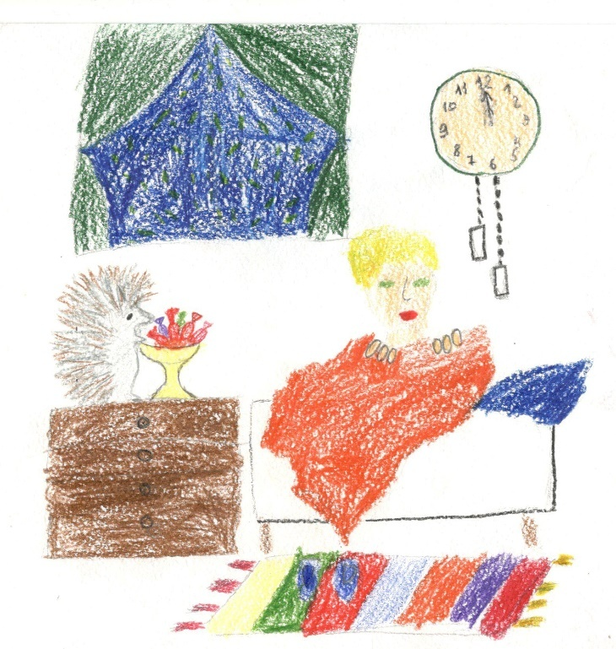
Жил в одной деревушке мальчик Вова. И очень он любил читать книжки про гуманоидов. В одной из этих книг говорилось о том, что гуманоиды не замечают людей, когда те прячутся под одеялом. Однажды Вова читал в постели свою любимую книгу и вдруг… Что такое? У Вовы по коже побежали мурашки! Кто шуршал пакетом, кто двинул его одеяло? Сам собой в комнате включился свет. Вова приподнял одеяло и увидел, что на столе стоял ежик. Вова вначале не смел открыться, но любопытство взяло верх. Ежик даже не испугался, он стоял на столе и пытался достать до конфет. Тут четвероногий колкий зверек поднялся над землей, достал конфетку и начал ее лопать. Вова потер глаза, решил, что ему это померещилось. Вову одолевали мысли: «Как маленький ежик смог подняться на высокий стол?»
Вскоре Вова привык к странностям своего нового друга. Если Вова ел конфету, то еж жалобно пищал и даже иногда протягивал лапку за сладким угощением. Ежик любил играть в прятки. Однажды он залез на чердак, а бедный мальчик очень долго его искал. Потом вспомнил, что на чердаке лежат его любимые игрушки, полез туда и увидел ежика на старом стуле под рогожей. Он приятно мяукал. Однажды ежик пропал. Вова его везде искал: и под столом, и на чердаке. А когда он зашел в свою комнату – конфет на столе не оказалось.
Настала ночь. Вова был огорчен. Он был уверен, что еж убежал, но вдруг маленький Владимир услышал звуки, которые доносились с улицы. Прямо в пижаме Вовка выбежал на улицу и увидел своего колючего друга, который стоял посреди улицы с полным мешком конфет, а рядом стоял странный летательный аппарат и необычные существа. «Наверно, гуманоиды», - догадался Вова. Тут шкурка ежика «расстегнулась», упала на землю... Его милый, хороший ежик оказался пришельцем из космоса. От неожиданности Вова икнул. Гуманоиды его заметили, схватили конфеты, забежали в «тарелку» и улетели. А Вова с тех пор каждую ночь кладет на подоконник конфетки.

